CRUCERO CARIBE CARNIVAL
VIGENCIA DE RESERVA: HASTA EL 28 DICIEMBRE DEL 2025

DURACION: | 5 DÍAS – 4 NOCHES
PUERTO DE SALIDA: | Miami
FECHAS DE SALIDA: | 27 ENERO 2025
BARCOS: | Carnival Conquest

INCLUYE:
- 04 noches de alojamiento en la categoría de cabina seleccionada
- Comidas Ilimitadas entre las diarias principales y snacks con bebidas incluidas: Café, té, jugos
- Shows
- Actividades recreativas diarias
- Actividades deportivas
- Desembarco en los diferentes puertos descritos en el itinerario

NO INCLUYE:
- Alimentos o bebidas no especificados
- Billetes aéreos
- Bebidas alcohólicas, gaseosas, embotellados, enlatados
- Seguro de viaje
- Propinas
- Items no especificados en el programa

ITINERARIOS:

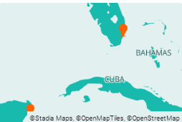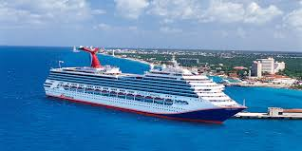

ITINERARIO
Día | Puerto | Llegada | Salida
1 | Miami, Estados Unidos | - | 15:30 p. m
2 | Navegación | - | -
3 | Cozumel | 08:00 a. m. | 16:00 p. m
4 | Navegación | - | -
5 | Miami, Estados Unidos | 08:00 a. m. | -

DURACION: | 6 DÍAS – 5 NOCHES
PUERTO DE SALIDA: | Miami
FECHAS DE SALIDA: | 01 OCTUBRE 2025
BARCOS: | Carnival Conquest

INCLUYE:
- 05 noches de alojamiento en la categoría de cabina seleccionada
- Comidas Ilimitadas entre las diarias principales y snacks con bebidas incluidas: Café, té, jugos
- Shows
- Actividades recreativas diarias
- Actividades deportivas
- Desembarco en los diferentes puertos descritos en el itinerario

NO INCLUYE:
- Alimentos o bebidas no especificados
- Billetes aéreos
- Bebidas alcohólicas, gaseosas, embotellados, enlatados
- Seguro de viaje
- Propinas
- Items no especificados en el programa

ITINERARIOS:

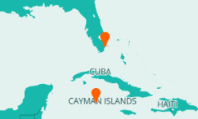

ITINERARIO
Día | Puerto | Llegada | Salida
1 | Miami, Estados Unidos | - | 17:30 p. m
2 | Navegación | - | -
3 | Grand Cayman | 08:00 a. m. | 16:00 p. m
4 | Navegación | - | -
5 | Celebration Key | 10:00 a. m. | 18:00 p. m
6 | Miami, Estados Unidos | 08:00 a. m. | -

DURACION: | 6 DÍAS – 5 NOCHES
PUERTO DE SALIDA: | Miami
FECHAS DE SALIDA: | 06 ENERO 2025  03 FEBRERO 2025  17 FEBRERO 2025  03 MARZO 2025  31 MARZO 2025  14 ABRIL 2025  02 ABRIL 2025  12 MAYO 2025  09 JUNIO 2025  23 JUNIO 2025  07 JULIO 2025  10 NOVIEMBRE 2025  08 DICIEMBRE 2025
BARCOS: | Carnival Sunrise

INCLUYE:
- 05 noches de alojamiento en la categoría de cabina seleccionada
- Comidas Ilimitadas entre las diarias principales y snacks con bebidas incluidas: Café, té, jugos
- Shows
- Actividades recreativas diarias
- Actividades deportivas
- Desembarco en los diferentes puertos descritos en el itinerario

NO INCLUYE:
- Alimentos o bebidas no especificados
- Billetes aéreos
- Bebidas alcohólicas, gaseosas, embotellados, enlatados
- Seguro de viaje
- Propinas
- Items no especificados en el programa

ITINERARIOS:

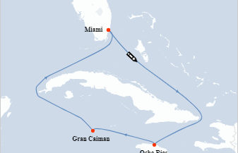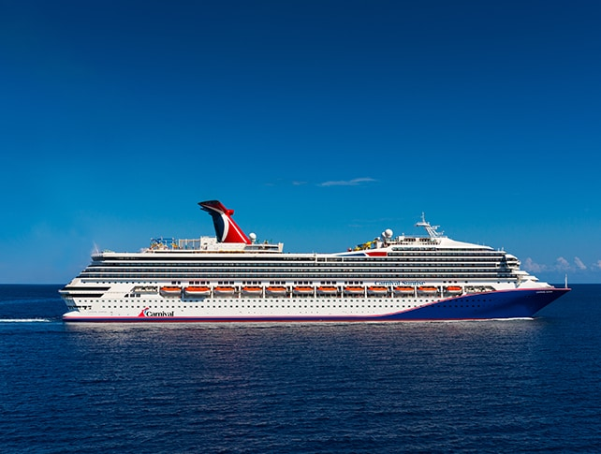

ITINERARIO
Día | Puerto | Llegada | Salida
1 | Miami, Estados Unidos | - | 15:30 p. m
2 | Navegación | - | -
3 | Ocho Ríos | 10:00 a. m. | 17:00 p. m
4 | Grand Cayman | 09:00 a. m. | 16:30 p. m
5 | Navegación | - | -
6 | Miami, Estados Unidos | 08:00 a. m. | -

DURACION: | 6 DÍAS – 5 NOCHES
PUERTO DE SALIDA: | Miami
FECHAS DE SALIDA: | 20 ENERO 2025
BARCOS: | Carnival Sunrise

INCLUYE:
- 05 noches de alojamiento en la categoría de cabina seleccionada
- Comidas Ilimitadas entre las diarias principales y snacks con bebidas incluidas: Café, té, jugos
- Shows
- Actividades recreativas diarias
- Actividades deportivas
- Desembarco en los diferentes puertos descritos en el itinerario

NO INCLUYE:
- Alimentos o bebidas no especificados
- Billetes aéreos
- Bebidas alcohólicas, gaseosas, embotellados, enlatados
- Seguro de viaje
- Propinas
- Items no especificados en el programa

ITINERARIOS:

ITINERARIO
Día | Puerto | Llegada | Salida
1 | Miami, Estados Unidos | - | 15:30 p. m
2 | Navegación | - | -
3 | Grand Cayman | 08:00 a. m. | 16:00 p. m
4 | Ocho Ríos | 08:00 a. m. | 15:00 p. m
5 | Navegación | - | -
6 | Miami, Estados Unidos | 08:00 a. m. | -

DURACION: | 6 DÍAS – 5 NOCHES
PUERTO DE SALIDA: | Miami
FECHAS DE SALIDA: | 11 ENERO 2025  08 FEBRERO 2025  22 FEBRERO 2025  26 MAYO 2025
BARCOS: | Carnival Sunrise

INCLUYE:
- 05 noches de alojamiento en la categoría de cabina seleccionada
- Comidas Ilimitadas entre las diarias principales y snacks con bebidas incluidas: Café, té, jugos
- Shows
- Actividades recreativas diarias
- Actividades deportivas
- Desembarco en los diferentes puertos descritos en el itinerario

NO INCLUYE:
- Alimentos o bebidas no especificados
- Billetes aéreos
- Bebidas alcohólicas, gaseosas, embotellados, enlatados
- Seguro de viaje
- Propinas
- Items no especificados en el programa

ITINERARIOS:

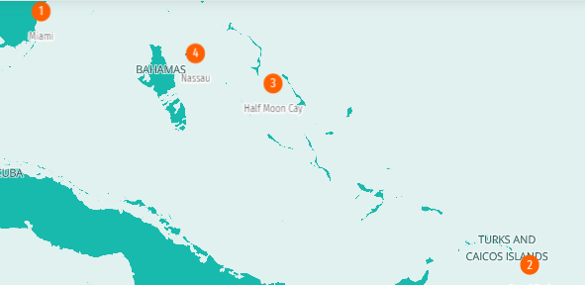

ITINERARIO
Día | Puerto | Llegada | Salida
1 | Miami, Estados Unidos | - | 15:30 p. m
2 | Navegación | - | -
3 | Grand Turk | 07:00 a. m. | 14:30 p. m
4 | Half Moon Cay | 09:30 a. m. | 17:30 p. m
5 | Nassau, Bahamas | 08:00 a. m. | 17:00 p. m
6 | Miami, Estados Unidos | 08:00 a. m. | -

DURACION: | 6 DÍAS – 5 NOCHES
PUERTO DE SALIDA: | Miami
FECHAS DE SALIDA: | 25 ENERO 2025  17 MARZO 2025  05 ABRIL 2025  19 ABRIL 2025  03 MAYO 2025  17 MAYO 2025  31 MAYO 2025  14 JUNIO 2025  28 JUNIO 2025  12 JULIO 2025
BARCOS: | Carnival Sunrise

INCLUYE:
- 05 noches de alojamiento en la categoría de cabina seleccionada
- Comidas Ilimitadas entre las diarias principales y snacks con bebidas incluidas: Café, té, jugos
- Shows
- Actividades recreativas diarias
- Actividades deportivas
- Desembarco en los diferentes puertos descritos en el itinerario

NO INCLUYE:
- Alimentos o bebidas no especificados
- Billetes aéreos
- Bebidas alcohólicas, gaseosas, embotellados, enlatados
- Seguro de viaje
- Propinas
- Items no especificados en el programa

ITINERARIOS:

ITINERARIO
Día | Puerto | Llegada | Salida
1 | Miami, Estados Unidos | - | 15:30 p. m
2 | Nassau, Bahamas | 08:00 a. m. | 17:00 p. m
3 | Half Moon Cay | 07:30 a. m. | 15:30 p. m
4 | Grand Turk | 11:00 a. m. | 17:00 p. m
5 | Navegación | - | -
6 | Miami, Estados Unidos | 08:00 a. m. | -

DURACION: | 6 DÍAS – 5 NOCHES
PUERTO DE SALIDA: | Miami
FECHAS DE SALIDA: | 08 MARZO 2025  22 MARZO 2025
BARCOS: | Carnival Sunrise

INCLUYE:
- 05 noches de alojamiento en la categoría de cabina seleccionada
- Comidas Ilimitadas entre las diarias principales y snacks con bebidas incluidas: Café, té, jugos
- Shows
- Actividades recreativas diarias
- Actividades deportivas
- Desembarco en los diferentes puertos descritos en el itinerario

NO INCLUYE:
- Alimentos o bebidas no especificados
- Billetes aéreos
- Bebidas alcohólicas, gaseosas, embotellados, enlatados
- Seguro de viaje
- Propinas
- Items no especificados en el programa

ITINERARIOS:

ITINERARIO
Día | Puerto | Llegada | Salida
1 | Miami, Estados Unidos | - | 15:30 p. m
2 | Nassau, Bahamas | 08:00 a. m. | 17:00 p. m
3 | Princess Cays | 07:30 a. m. | 15:30 p. m
4 | Grand Turk | 11:00 a. m. | 17:00 p. m
5 | Navegación | - | -
6 | Miami, Estados Unidos | 08:00 a. m. | -

DURACION: | 6 DÍAS – 5 NOCHES
PUERTO DE SALIDA: | Miami
FECHAS DE SALIDA: | 08 MARZO 2025  22 MARZO 2025
BARCOS: | Carnival Sunrise

INCLUYE:
- 05 noches de alojamiento en la categoría de cabina seleccionada
- Comidas Ilimitadas entre las diarias principales y snacks con bebidas incluidas: Café, té, jugos
- Shows
- Actividades recreativas diarias
- Actividades deportivas
- Desembarco en los diferentes puertos descritos en el itinerario

NO INCLUYE:
- Alimentos o bebidas no especificados
- Billetes aéreos
- Bebidas alcohólicas, gaseosas, embotellados, enlatados
- Seguro de viaje
- Propinas
- Items no especificados en el programa

ITINERARIOS:

ITINERARIO
Día | Puerto | Llegada | Salida
1 | Miami, Estados Unidos | - | 15:30 p. m
2 | Navegación | - | -
3 | Grand Turk | 07:00 a. m. | 14:30 p. m
4 | Princess Cays | 09:30 a. m. | 17:30 p. m
5 | Nassau, Bahamas | 08:00 a. m. | 17:00 p. m
6 | Miami, Estados Unidos | 08:00 a. m. | -

DURACION: | 6 DÍAS – 5 NOCHES
PUERTO DE SALIDA: | Miami
FECHAS DE SALIDA: | 04 AGOSTO 2025  01 SEPTIEMBRE 2025  15 SEPTIEMBRE 2025  27 OCTUBRE 2025
BARCOS: | Carnival Sunrise

INCLUYE:
- 05 noches de alojamiento en la categoría de cabina seleccionada
- Comidas Ilimitadas entre las diarias principales y snacks con bebidas incluidas: Café, té, jugos
- Shows
- Actividades recreativas diarias
- Actividades deportivas
- Desembarco en los diferentes puertos descritos en el itinerario

NO INCLUYE:
- Alimentos o bebidas no especificados
- Billetes aéreos
- Bebidas alcohólicas, gaseosas, embotellados, enlatados
- Seguro de viaje
- Propinas
- Items no especificados en el programa

ITINERARIOS:

ITINERARIO
Día | Puerto | Llegada | Salida
1 | Miami, Estados Unidos | - | 15:30 p. m
2 | Celebration Key | 07:00 a. m. | 16:00 p. m
3 | Half Moon Cay | 07:30 a. m. | 15:30 p. m
4 | Grand Turk | 11:00 a. m. | 17:00 p. m
5 | Navegación | - | -
6 | Miami, Estados Unidos | 08:00 a. m. | -

DURACION: | 6 DÍAS – 5 NOCHES
PUERTO DE SALIDA: | Miami
FECHAS DE SALIDA: | 18 AGOSTO 2025  29 SEPTIEMBRE 2025  13 OCTUBRE 2025
BARCOS: | Carnival Sunrise

INCLUYE:
- 05 noches de alojamiento en la categoría de cabina seleccionada
- Comidas Ilimitadas entre las diarias principales y snacks con bebidas incluidas: Café, té, jugos
- Shows
- Actividades recreativas diarias
- Actividades deportivas
- Desembarco en los diferentes puertos descritos en el itinerario

NO INCLUYE:
- Alimentos o bebidas no especificados
- Billetes aéreos
- Bebidas alcohólicas, gaseosas, embotellados, enlatados
- Seguro de viaje
- Propinas
- Items no especificados en el programa

ITINERARIOS:

ITINERARIO
Día | Puerto | Llegada | Salida
1 | Miami, Estados Unidos | - | 15:30 p. m
2 | Navegación | - | -
3 | Grand Turk | 07:00 a. m. | 14:30 p. m
4 | Half Moon Cay | 09:30 a. m. | 17:30 p. m
5 | Celebration Key | 08:00 a. m. | 17:00 p. m
6 | Miami, Estados Unidos | 08:00 a. m. | -

DURACION: | 6 DÍAS – 5 NOCHES
PUERTO DE SALIDA: | Miami
FECHAS DE SALIDA: | 15 NOVIEMBRE 2025
BARCOS: | Carnival Sunrise

INCLUYE:
- 05 noches de alojamiento en la categoría de cabina seleccionada
- Comidas Ilimitadas entre las diarias principales y snacks con bebidas incluidas: Café, té, jugos
- Shows
- Actividades recreativas diarias
- Actividades deportivas
- Desembarco en los diferentes puertos descritos en el itinerario

NO INCLUYE:
- Alimentos o bebidas no especificados
- Billetes aéreos
- Bebidas alcohólicas, gaseosas, embotellados, enlatados
- Seguro de viaje
- Propinas
- Items no especificados en el programa

ITINERARIOS:

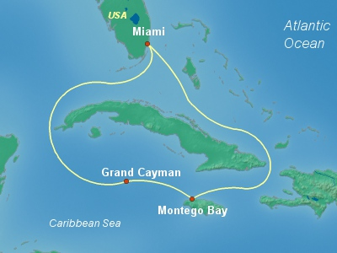

ITINERARIO
Día | Puerto | Llegada | Salida
1 | Miami, Estados Unidos | - | 15:30 p. m
2 | Navegación | - | -
3 | Montego Bay | 10:00 a. m. | 18:00 p. m
4 | Grand Cayman | 08:00 a. m. | 16:00 p. m
5 | Navegación | - | -
6 | Miami, Estados Unidos | 08:00 a. m. | -

DURACION: | 6 DÍAS – 5 NOCHES
PUERTO DE SALIDA: | Miami
FECHAS DE SALIDA: | 22 DICIEMBRE 2025
BARCOS: | Carnival Sunrise

INCLUYE:
- 05 noches de alojamiento en la categoría de cabina seleccionada
- Comidas Ilimitadas entre las diarias principales y snacks con bebidas incluidas: Café, té, jugos
- Shows
- Actividades recreativas diarias
- Actividades deportivas
- Desembarco en los diferentes puertos descritos en el itinerario

NO INCLUYE:
- Alimentos o bebidas no especificados
- Billetes aéreos
- Bebidas alcohólicas, gaseosas, embotellados, enlatados
- Seguro de viaje
- Propinas
- Items no especificados en el programa

ITINERARIOS:

ITINERARIO
Día | Puerto | Llegada | Salida
1 | Miami, Estados Unidos | - | 15:30 p. m
2 | Navegación | - | -
3 | Grand Cayman | 08:00 a. m. | 16:00 p. m
4 | Montego Bay | 07:00 a. m. | 15:00 p. m
5 | Navegación | - | -
6 | Miami, Estados Unidos | 08:00 a. m. | -

DURACION: | 7 DÍAS – 6 NOCHES
PUERTO DE SALIDA: | Miami
FECHAS DE SALIDA: | 05 ENERO 2025  16 FEBRERO 2025  30 MARZO 2025  13 ABRIL 2025  27 ABRIL 2025  25 MAYO 2025  22 JUNIO 2025
BARCOS: | Carnival Magic

INCLUYE:
- 06 noches de alojamiento en la categoría de cabina seleccionada
- Comidas Ilimitadas entre las diarias principales y snacks con bebidas incluidas: Café, té, jugos
- Shows
- Actividades recreativas diarias
- Actividades deportivas
- Desembarco en los diferentes puertos descritos en el itinerario

NO INCLUYE:
- Alimentos o bebidas no especificados
- Billetes aéreos
- Bebidas alcohólicas, gaseosas, embotellados, enlatados
- Seguro de viaje
- Propinas
- Items no especificados en el programa

ITINERARIOS:

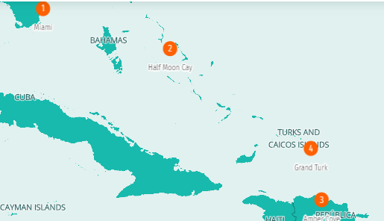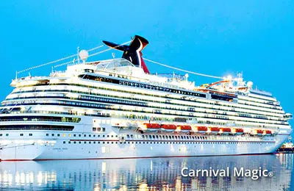

ITINERARIO
Día | Puerto | Llegada | Salida
1 | Miami, Estados Unidos | - | 15:30 p. m
2 | Half Moon Cay | 09:00 a. m. | 17:00 p. m
3 | Navegación | - | -
4 | Amber Cove | 08:00 a. m. | 17:00 p. m
5 | Grand Turk | 08:00 a. m. | 17:00 p. m
6 | Navegación | - | -
7 | Miami, Estados Unidos | 08:00 a. m. | -

DURACION: | 7 DÍAS – 6 NOCHES
PUERTO DE SALIDA: | Miami
FECHAS DE SALIDA: | 02 MARZO 2025
BARCOS: | Carnival Magic

INCLUYE:
- 06 noches de alojamiento en la categoría de cabina seleccionada
- Comidas Ilimitadas entre las diarias principales y snacks con bebidas incluidas: Café, té, jugos
- Shows
- Actividades recreativas diarias
- Actividades deportivas
- Desembarco en los diferentes puertos descritos en el itinerario

NO INCLUYE:
- Alimentos o bebidas no especificados
- Billetes aéreos
- Bebidas alcohólicas, gaseosas, embotellados, enlatados
- Seguro de viaje
- Propinas
- Items no especificados en el programa

ITINERARIOS:

ITINERARIO
Día | Puerto | Llegada | Salida
1 | Miami, Estados Unidos | - | 15:30 p. m
2 | Navegación | - | -
3 | Amber Cove | 08:00 a. m. | 17:00 p. m
4 | Grand Turk | 07:00 a. m. | 14:00 p. m
5 | Half Moon Cay | 09:30 a. m. | 17:30 p. m
6 | Navegación | - | -
7 | Miami, Estados Unidos | 08:00 a. m. | -

DURACION: | 7 DÍAS – 6 NOCHES
PUERTO DE SALIDA: | Miami
FECHAS DE SALIDA: | 16 MARZO 2025
BARCOS: | Carnival Magic

INCLUYE:
- 06 noches de alojamiento en la categoría de cabina seleccionada
- Comidas Ilimitadas entre las diarias principales y snacks con bebidas incluidas: Café, té, jugos
- Shows
- Actividades recreativas diarias
- Actividades deportivas
- Desembarco en los diferentes puertos descritos en el itinerario

NO INCLUYE:
- Alimentos o bebidas no especificados
- Billetes aéreos
- Bebidas alcohólicas, gaseosas, embotellados, enlatados
- Seguro de viaje
- Propinas
- Items no especificados en el programa

ITINERARIOS:

ITINERARIO
Día | Puerto | Llegada | Salida
1 | Miami, Estados Unidos | - | 15:30 p. m
2 | Nassau, Bahamas | 08:00 a. m. | 16:00 p. m
3 | Navegación | - | -
4 | Amber Cove | 08:00 a. m. | 17:00 p. m
5 | Grand Turk | 08:00 a. m. | 17:00 p. m
6 | Navegación | - | -
7 | Miami, Estados Unidos | 08:00 a. m. | -

DURACION: | 7 DÍAS – 6 NOCHES
PUERTO DE SALIDA: | Miami
FECHAS DE SALIDA: | 20 JULIO 2025
BARCOS: | Carnival Magic

INCLUYE:
- 06 noches de alojamiento en la categoría de cabina seleccionada
- Comidas Ilimitadas entre las diarias principales y snacks con bebidas incluidas: Café, té, jugos
- Shows
- Actividades recreativas diarias
- Actividades deportivas
- Desembarco en los diferentes puertos descritos en el itinerario

NO INCLUYE:
- Alimentos o bebidas no especificados
- Billetes aéreos
- Bebidas alcohólicas, gaseosas, embotellados, enlatados
- Seguro de viaje
- Propinas
- Items no especificados en el programa

ITINERARIOS:

ITINERARIO
Día | Puerto | Llegada | Salida
1 | Miami, Estados Unidos | - | 15:30 p. m
2 | Navegación | - | -
3 | Princess Cays | 08:00 a. m. | 16:00 p. m
4 | Grand Turk | 11:00 a. m. | 18:00 p. m
5 | Amber Cove | 08:00 a. m. | 17:00 p. m
6 | Navegación | - | -
7 | Miami, Estados Unidos | 08:00 a. m. | -

DURACION: | 7 DÍAS – 6 NOCHES
PUERTO DE SALIDA: | Miami
FECHAS DE SALIDA: | 17 AGOSTO 2025  07 DICIEMBRE 2025  13 DICIEMBRE 2025
BARCOS: | Carnival Magic

INCLUYE:
- 06 noches de alojamiento en la categoría de cabina seleccionada
- Comidas Ilimitadas entre las diarias principales y snacks con bebidas incluidas: Café, té, jugos
- Shows
- Actividades recreativas diarias
- Actividades deportivas
- Desembarco en los diferentes puertos descritos en el itinerario

NO INCLUYE:
- Alimentos o bebidas no especificados
- Billetes aéreos
- Bebidas alcohólicas, gaseosas, embotellados, enlatados
- Seguro de viaje
- Propinas
- Items no especificados en el programa

ITINERARIOS:

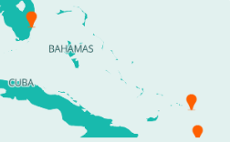

ITINERARIO
Día | Puerto | Llegada | Salida
1 | Miami, Estados Unidos | - | 15:30 p. m
2 | Celebration Key | 08:00 a. m. | 17:00 p. m
3 | Navegación | - | -
4 | Amber Cove | 08:00 a. m. | 17:00 p. m
5 | Grand Turk | 08:00 a. m. | 17:00 p. m
6 | Navegación | - | -
7 | Miami, Estados Unidos | 08:00 a. m. | -

DURACION: | 7 DÍAS – 6 NOCHES
PUERTO DE SALIDA: | Miami
FECHAS DE SALIDA: | 14 SEPTIEMBRE 2025
BARCOS: | Carnival Magic

INCLUYE:
- 06 noches de alojamiento en la categoría de cabina seleccionada
- Comidas Ilimitadas entre las diarias principales y snacks con bebidas incluidas: Café, té, jugos
- Shows
- Actividades recreativas diarias
- Actividades deportivas
- Desembarco en los diferentes puertos descritos en el itinerario

NO INCLUYE:
- Alimentos o bebidas no especificados
- Billetes aéreos
- Bebidas alcohólicas, gaseosas, embotellados, enlatados
- Seguro de viaje
- Propinas
- Items no especificados en el programa

ITINERARIOS:

ITINERARIO
Día | Puerto | Llegada | Salida
1 | Miami, Estados Unidos | - | 15:30 p. m
2 | Navegación | - | -
3 | Grand Turk | 08:00 a. m. | 17:00 p. m
4 | Amber Cove | 08:00 a. m. | 17:00 p. m
5 | Navegación | - | -
6 | Celebration Key | 08:00 a. m. | 17:00 p. m
7 | Miami, Estados Unidos | 08:00 a. m. | -

DURACION: | 7 DÍAS – 6 NOCHES
PUERTO DE SALIDA: | Miami
FECHAS DE SALIDA: | 12 ENERO 2025  26 ENERO 2025  23 FEBRERO 2025  09 MARZO 2025  23 MARZO 2025  06 ABRIL 2025  20 ABRIL 2025  04 MAYO 2025  18 MAYO 2025  01 JUNIO 2025  15 JUNIO 2025  29 JUNIO 2025  13 JULIO 2025  02 NOVIEMBRE 2025  16 NOVIEMBRE 2025  30 NOVIEMBRE 2025  14 DICIEMBRE 2025
BARCOS: | Carnival Horizon

INCLUYE:
- 06 noches de alojamiento en la categoría de cabina seleccionada
- Comidas Ilimitadas entre las diarias principales y snacks con bebidas incluidas: Café, té, jugos
- Shows
- Actividades recreativas diarias
- Actividades deportivas
- Desembarco en los diferentes puertos descritos en el itinerario

NO INCLUYE:
- Alimentos o bebidas no especificados
- Billetes aéreos
- Bebidas alcohólicas, gaseosas, embotellados, enlatados
- Seguro de viaje
- Propinas
- Items no especificados en el programa

ITINERARIOS:

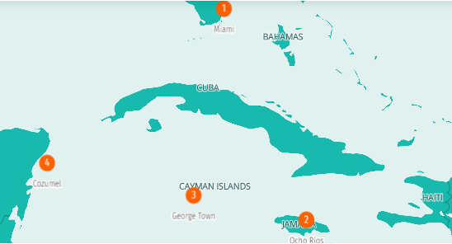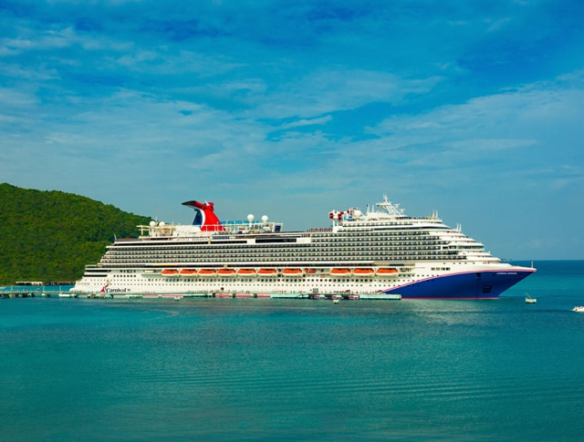

ITINERARIO
Día | Puerto | Llegada | Salida
1 | Miami, Estados Unidos | - | 16:00 p. m
2 | Navegación | - | -
3 | Ocho Ríos | 09:00 a. m. | 17:00 p. m
4 | Grand Cayman | 08:00 a. m. | 16:00 p. m
5 | Cozumel | 10:30 a. m. | 18:30 p. m
6 | Navegación | - | -
7 | Miami, Estados Unidos | 08:00 a. m. | -

DURACION: | 7 DÍAS – 6 NOCHES
PUERTO DE SALIDA: | Miami
FECHAS DE SALIDA: | 11 MAYO 2025
BARCOS: | Carnival Celebration

INCLUYE:
- 06 noches de alojamiento en la categoría de cabina seleccionada
- Comidas Ilimitadas entre las diarias principales y snacks con bebidas incluidas: Café, té, jugos
- Shows
- Actividades recreativas diarias
- Actividades deportivas
- Desembarco en los diferentes puertos descritos en el itinerario

NO INCLUYE:
- Alimentos o bebidas no especificados
- Billetes aéreos
- Bebidas alcohólicas, gaseosas, embotellados, enlatados
- Seguro de viaje
- Propinas
- Items no especificados en el programa

ITINERARIOS:

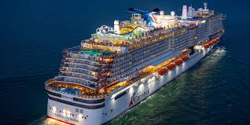

ITINERARIO
Día | Puerto | Llegada | Salida
1 | Miami, Estados Unidos | - | 15:30 p. m
2 | Nassau, Bahamas | 08:00 a. m. | 17:00 p. m
3 | Half Moon Cay | 07:30 a. m. | 15:30 p. m
4 | Grand Turk | 11:00 a. m. | 17:00 p. m
5 | Navegación | - | -
6 | Miami, Estados Unidos | 08:00 a. m. | -

DURACION: | 7 DÍAS – 6 NOCHES
PUERTO DE SALIDA: | Miami
FECHAS DE SALIDA: | 09 FEBRERO 2025
BARCOS: | Carnival Horizon

INCLUYE:
- 06 noches de alojamiento en la categoría de cabina seleccionada
- Comidas Ilimitadas entre las diarias principales y snacks con bebidas incluidas: Café, té, jugos
- Shows
- Actividades recreativas diarias
- Actividades deportivas
- Desembarco en los diferentes puertos descritos en el itinerario

NO INCLUYE:
- Alimentos o bebidas no especificados
- Billetes aéreos
- Bebidas alcohólicas, gaseosas, embotellados, enlatados
- Seguro de viaje
- Propinas
- Items no especificados en el programa

ITINERARIOS:

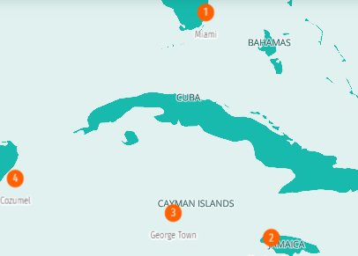

ITINERARIO
Día | Puerto | Llegada | Salida
1 | Miami, Estados Unidos | - | 16:00 p. m
2 | Navegación | - | -
3 | Montego Bay | 09:00 a. m. | 18:00 p. m
4 | Grand Cayman | 08:00 a. m. | 16:00 p. m
5 | Cozumel | 10:30 a. m. | 18:30 p. m
6 | Navegación | - | -
7 | Miami, Estados Unidos | 08:00 a. m. | -

DURACION: | 7 DÍAS – 6 NOCHES
PUERTO DE SALIDA: | Miami
FECHAS DE SALIDA: | 27 JULIO 2025  10 AGOSTO 2025  24 AGOSTO 2025  07 SEPTIEMBRE 2025
BARCOS: | Carnival Horizon

INCLUYE:
- 06 noches de alojamiento en la categoría de cabina seleccionada
- Comidas Ilimitadas entre las diarias principales y snacks con bebidas incluidas: Café, té, jugos
- Shows
- Actividades recreativas diarias
- Actividades deportivas
- Desembarco en los diferentes puertos descritos en el itinerario

NO INCLUYE:
- Alimentos o bebidas no especificados
- Billetes aéreos
- Bebidas alcohólicas, gaseosas, embotellados, enlatados
- Seguro de viaje
- Propinas
- Items no especificados en el programa

ITINERARIOS:

ITINERARIO
Día | Puerto | Llegada | Salida
1 | Miami, Estados Unidos | - | 16:00 p. m
2 | Celebration Key | 07:00 a. m. | 16:00 p. m
3 | Navegación | - | -
4 | Montego Bay | 09:00 a. m. | 17:00 p. m
5 | Grand Cayman | 08:00 a. m. | 16:00 p. m
6 | Navegación | - | -
7 | Miami, Estados Unidos | 08:00 a. m. | -

DURACION: | 7 DÍAS – 6 NOCHES
PUERTO DE SALIDA: | Miami
FECHAS DE SALIDA: | 21 SEPTIEMBRE 2025  19 OCTUBRE 2025
BARCOS: | Carnival Horizon

INCLUYE:
- 06 noches de alojamiento en la categoría de cabina seleccionada
- Comidas Ilimitadas entre las diarias principales y snacks con bebidas incluidas: Café, té, jugos
- Shows
- Actividades recreativas diarias
- Actividades deportivas
- Desembarco en los diferentes puertos descritos en el itinerario

NO INCLUYE:
- Alimentos o bebidas no especificados
- Billetes aéreos
- Bebidas alcohólicas, gaseosas, embotellados, enlatados
- Seguro de viaje
- Propinas
- Items no especificados en el programa

ITINERARIOS:

ITINERARIO
Día | Puerto | Llegada | Salida
1 | Miami, Estados Unidos | - | 16:00 p. m
2 | Navegación | - | -
3 | Grand Cayman | 09:00 a. m. | 17:00 p. m
4 | Montego Bay | 08:00 a. m. | 16:00 p. m
5 | Navegación | - | -
6 | Celebration Key | 10:00 a. m. | 18:00 p. m
7 | Miami, Estados Unidos | 08:00 a. m. | -

DURACION: | 7 DÍAS – 6 NOCHES
PUERTO DE SALIDA: | Miami
FECHAS DE SALIDA: | 05 OCTUBRE 2025
BARCOS: | Carnival Horizon

INCLUYE:
- 06 noches de alojamiento en la categoría de cabina seleccionada
- Comidas Ilimitadas entre las diarias principales y snacks con bebidas incluidas: Café, té, jugos
- Shows
- Actividades recreativas diarias
- Actividades deportivas
- Desembarco en los diferentes puertos descritos en el itinerario

NO INCLUYE:
- Alimentos o bebidas no especificados
- Billetes aéreos
- Bebidas alcohólicas, gaseosas, embotellados, enlatados
- Seguro de viaje
- Propinas
- Items no especificados en el programa

ITINERARIOS:

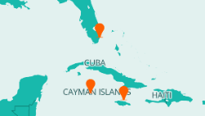

ITINERARIO
Día | Puerto | Llegada | Salida
1 | Miami, Estados Unidos | - | 16:00 p. m
2 | Navegación | - | -
3 | Grand Cayman | 09:00 a. m. | 17:00 p. m
4 | Ocho Rios | 08:00 a. m. | 16:00 p. m
5 | Navegación | - | -
6 | Celebration Key | 10:00 a. m. | 18:00 p. m
7 | Miami, Estados Unidos | 08:00 a. m. | -

DURACION: | 7 DÍAS – 6 NOCHES
PUERTO DE SALIDA: | Miami
FECHAS DE SALIDA: | 08 JUNIO 2025  06 JULIO 2025
BARCOS: | Carnival Celebration

INCLUYE:
- 06 noches de alojamiento en la categoría de cabina seleccionada
- Comidas Ilimitadas entre las diarias principales y snacks con bebidas incluidas: Café, té, jugos
- Shows
- Actividades recreativas diarias
- Actividades deportivas
- Desembarco en los diferentes puertos descritos en el itinerario

NO INCLUYE:
- Alimentos o bebidas no especificados
- Billetes aéreos
- Bebidas alcohólicas, gaseosas, embotellados, enlatados
- Seguro de viaje
- Propinas
- Items no especificados en el programa

ITINERARIOS:

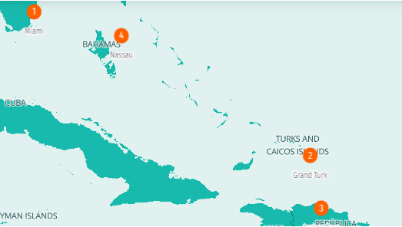

ITINERARIO
Día | Puerto | Llegada | Salida
1 | Miami, Estados Unidos | - | 16:00 p. m
2 | Navegación | - | -
3 | Grand Turk | 08:00 a. m. | 17:00 p. m
4 | Amber Cove | 08:00 a. m. | 17:00 p. m
5 | Navegación | - | -
6 | Nassau, Bahamas | 08:00 a. m. | 17:00 p. m
7 | Miami, Estados Unidos | 08:00 a. m. | -

DURACION: | 7 DÍAS – 6 NOCHES
PUERTO DE SALIDA: | Miami
FECHAS DE SALIDA: | 03 AGOSTO 2025  31 AGOSTO 2025
BARCOS: | Carnival Celebration

INCLUYE:
- 06 noches de alojamiento en la categoría de cabina seleccionada
- Comidas Ilimitadas entre las diarias principales y snacks con bebidas incluidas: Café, té, jugos
- Shows
- Actividades recreativas diarias
- Actividades deportivas
- Desembarco en los diferentes puertos descritos en el itinerario

NO INCLUYE:
- Alimentos o bebidas no especificados
- Billetes aéreos
- Bebidas alcohólicas, gaseosas, embotellados, enlatados
- Seguro de viaje
- Propinas
- Items no especificados en el programa

ITINERARIOS:

ITINERARIO
Día | Puerto | Llegada | Salida
1 | Miami, Estados Unidos | - | 16:00 p. m
2 | Celebration Key | 08:00 a. m. | 17:00 p. m
3 | Navegación | - | -
4 | Amber Cove | 08:00 a. m. | 17:00 p. m
5 | Grand Turk | 08:00 a. m. | 17:00 p. m
6 | Navegación | - | -
7 | Miami, Estados Unidos | 08:00 a. m. | -

DURACION: | 7 DÍAS – 6 NOCHES
PUERTO DE SALIDA: | Miami
FECHAS DE SALIDA: | 24 NOVIEMBRE 2025
BARCOS: | Carnival Sunrise

INCLUYE:
- 06 noches de alojamiento en la categoría de cabina seleccionada
- Comidas Ilimitadas entre las diarias principales y snacks con bebidas incluidas: Café, té, jugos
- Shows
- Actividades recreativas diarias
- Actividades deportivas
- Desembarco en los diferentes puertos descritos en el itinerario

NO INCLUYE:
- Alimentos o bebidas no especificados
- Billetes aéreos
- Bebidas alcohólicas, gaseosas, embotellados, enlatados
- Seguro de viaje
- Propinas
- Items no especificados en el programa

ITINERARIOS:

ITINERARIO
Día | Puerto | Llegada | Salida
1 | Miami, Estados Unidos | - | 16:00 p. m
2 | Navegación | - | -
3 | Grand Cayman | 08:00 a. m. | 16:00 p. m
4 | Montego Bay | 08:00 a. m. | 16:00 p. m
5 | Navegación | - | -
6 | Celebration Key | 10:00 a. m. | 18:00 p. m
7 | Miami, Estados Unidos | 08:00 a. m. | -

DURACION: | 8 DÍAS – 7 NOCHES
PUERTO DE SALIDA: | Miami
FECHAS DE SALIDA: | 19 ENERO 2025  16 MARZO 2025  13 ABRIL 2025
BARCOS: | Carnival Celebration

INCLUYE:
- 07 noches de alojamiento en la categoría de cabina seleccionada
- Comidas Ilimitadas entre las diarias principales y snacks con bebidas incluidas: Café, té, jugos
- Shows
- Actividades recreativas diarias
- Actividades deportivas
- Desembarco en los diferentes puertos descritos en el itinerario

NO INCLUYE:
- Alimentos o bebidas no especificados
- Billetes aéreos
- Bebidas alcohólicas, gaseosas, embotellados, enlatados
- Seguro de viaje
- Propinas
- Items no especificados en el programa

ITINERARIOS:

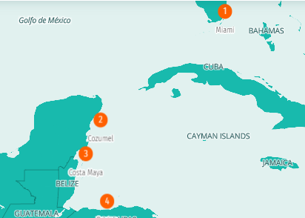

ITINERARIO
Día | Puerto | Llegada | Salida
1 | Miami, Estados Unidos | - | 16:00 p. m
2 | Navegación | - | -
3 | Cozumel | 08:00 a. m. | 16:00 p. m
4 | Costa Maya | 08:00 a. m. | 17:00 p. m
5 | Mahogany Bay | 08:00 a. m. | 17:00 p. m
6 | Navegación | - | -
7 | Navegación | - | -
8 | Miami, Estados Unidos | 08:00 a. m. | -

DURACION: | 8 DÍAS – 7 NOCHES
PUERTO DE SALIDA: | Miami
FECHAS DE SALIDA: | 16 FEBRERO 2025
BARCOS: | Carnival Celebration

INCLUYE:
- 07 noches de alojamiento en la categoría de cabina seleccionada
- Comidas Ilimitadas entre las diarias principales y snacks con bebidas incluidas: Café, té, jugos
- Shows
- Actividades recreativas diarias
- Actividades deportivas
- Desembarco en los diferentes puertos descritos en el itinerario

NO INCLUYE:
- Alimentos o bebidas no especificados
- Billetes aéreos
- Bebidas alcohólicas, gaseosas, embotellados, enlatados
- Seguro de viaje
- Propinas
- Items no especificados en el programa

ITINERARIOS:

ITINERARIO
Día | Puerto | Llegada | Salida
1 | Miami, Estados Unidos | - | 16:00 p. m
2 | Navegación | - | -
3 | Cozumel | 08:00 a. m. | 16:00 p. m
4 | Navegación | - | -
5 | Mahogany Bay | 08:00 a. m. | 17:00 p. m
6 | Costa Maya | 07:00 a. m. | 16:00 p. m
7 | Navegación | - | -
8 | Miami, Estados Unidos | 08:00 a. m. | -

DURACION: | 8 DÍAS – 7 NOCHES
PUERTO DE SALIDA: | Miami
FECHAS DE SALIDA: | 05 ENERO 2025  29 JUNIO 2025
BARCOS: | Carnival Celebration

INCLUYE:
- 07 noches de alojamiento en la categoría de cabina seleccionada
- Comidas Ilimitadas entre las diarias principales y snacks con bebidas incluidas: Café, té, jugos
- Shows
- Actividades recreativas diarias
- Actividades deportivas
- Desembarco en los diferentes puertos descritos en el itinerario

NO INCLUYE:
- Alimentos o bebidas no especificados
- Billetes aéreos
- Bebidas alcohólicas, gaseosas, embotellados, enlatados
- Seguro de viaje
- Propinas
- Items no especificados en el programa

ITINERARIOS:

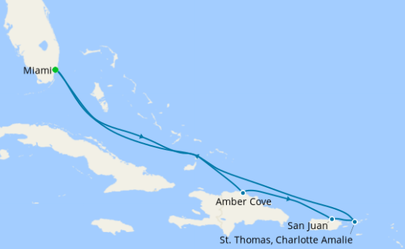

ITINERARIO
Día | Puerto | Llegada | Salida
1 | Miami, Estados Unidos | - | 16:00 p. m
2 | Nassau, Bahamas | 08:00 a. m. | 17:00 p. m
3 | Navegación | - | -
4 | Grand Turk | 08:00 a. m. | 17:00 p. m
5 | Amber Cove | 08:00 a. m. | 17:00 p. m
6 | Navegación | - | -
7 | Navegación | - | -
8 | Miami, Estados Unidos | 08:00 a. m. | -

DURACION: | 8 DÍAS – 7 NOCHES
PUERTO DE SALIDA: | Miami
FECHAS DE SALIDA: | 12 ENERO 2025  02 FEBRERO 2025  23 FEBRERO 2025  09 MARZO 2025  30 MARZO 2025  20 ABRIL 2025  04 MAYO 2025  01 JUNIO 2025  22 JUNIO 2025
BARCOS: | Carnival Celebration

INCLUYE:
- 07 noches de alojamiento en la categoría de cabina seleccionada
- Comidas Ilimitadas entre las diarias principales y snacks con bebidas incluidas: Café, té, jugos
- Shows
- Actividades recreativas diarias
- Actividades deportivas
- Desembarco en los diferentes puertos descritos en el itinerario

NO INCLUYE:
- Alimentos o bebidas no especificados
- Billetes aéreos
- Bebidas alcohólicas, gaseosas, embotellados, enlatados
- Seguro de viaje
- Propinas
- Items no especificados en el programa

ITINERARIOS:

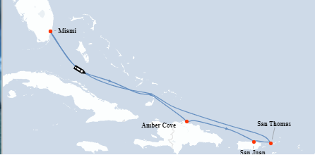

ITINERARIO
Día | Puerto | Llegada | Salida
1 | Miami, Estados Unidos | - | 16:00 p. m
2 | Navegación | - | -
3 | Amber Cove | 07:00 a. m. | 16:00 p. m
4 | San Juan | 10:00 a. m. | 19:00 p. m
5 | St. Thomas | 07:00 a. m. | 16:00 p. m
6 | Navegación | - | -
7 | Navegación | - | -
8 | Miami, Estados Unidos | 08:00 a. m. | -

DURACION: | 8 DÍAS – 7 NOCHES
PUERTO DE SALIDA: | Miami
FECHAS DE SALIDA: | 26 ENERO 2025  02 MARZO 2025  23 MARZO 2025  27 ABRIL 2025  25 MAYO 2025
BARCOS: | Carnival Celebration

INCLUYE:
- 07 noches de alojamiento en la categoría de cabina seleccionada
- Comidas Ilimitadas entre las diarias principales y snacks con bebidas incluidas: Café, té, jugos
- Shows
- Actividades recreativas diarias
- Actividades deportivas
- Desembarco en los diferentes puertos descritos en el itinerario

NO INCLUYE:
- Alimentos o bebidas no especificados
- Billetes aéreos
- Bebidas alcohólicas, gaseosas, embotellados, enlatados
- Seguro de viaje
- Propinas
- Items no especificados en el programa

ITINERARIOS:

ITINERARIO
Día | Puerto | Llegada | Salida
1 | Miami, Estados Unidos | - | 16:00 p. m
2 | Navegación | - | -
3 | Grand Turk | 08:00 a. m. | 17:00 p. m
4 | Amber Cove | 08:00 a. m. | 17:00 p. m
5 | Navegación | - | -
6 | Nassau, Bahamas | 08:00 a. m. | 17:00 p. m
7 | Navegación | - | -
8 | Miami, Estados Unidos | 08:00 a. m. | -

DURACION: | 8 DÍAS – 7 NOCHES
PUERTO DE SALIDA: | Miami
FECHAS DE SALIDA: | 09 FEBRERO 2025  06 ABRIL 2025
BARCOS: | Carnival Celebration

INCLUYE:
- 07 noches de alojamiento en la categoría de cabina seleccionada
- Comidas Ilimitadas entre las diarias principales y snacks con bebidas incluidas: Café, té, jugos
- Shows
- Actividades recreativas diarias
- Actividades deportivas
- Desembarco en los diferentes puertos descritos en el itinerario

NO INCLUYE:
- Alimentos o bebidas no especificados
- Billetes aéreos
- Bebidas alcohólicas, gaseosas, embotellados, enlatados
- Seguro de viaje
- Propinas
- Items no especificados en el programa

ITINERARIOS:

ITINERARIO
Día | Puerto | Llegada | Salida
1 | Miami, Estados Unidos | - | 16:00 p. m
2 | Navegación | - | -
3 | Nassau, Bahamas | 08:00 a. m. | 17:00 p. m
4 | Navegación | - | -
5 | Amber Cove | 08:00 a. m. | 17:00 p. m
6 | Grand Turk | 08:00 a. m. | 17:00 p. m
7 | Navegación | - | -
8 | Miami, Estados Unidos | 08:00 a. m. | -

DURACION: | 8 DÍAS – 7 NOCHES
PUERTO DE SALIDA: | Miami
FECHAS DE SALIDA: | 20 JULIO 2025  24 AGOSTO 2025  21 SEPTIEMBRE 2025  28 SEPTIEMBRE 2025  19 OCTUBRE 2025  26 OCTUBRE 2025  16 NOVIEMBRE 2025  14 DICIEMBRE 2025
BARCOS: | Carnival Celebration

INCLUYE:
- 07 noches de alojamiento en la categoría de cabina seleccionada
- Comidas Ilimitadas entre las diarias principales y snacks con bebidas incluidas: Café, té, jugos
- Shows
- Actividades recreativas diarias
- Actividades deportivas
- Desembarco en los diferentes puertos descritos en el itinerario

NO INCLUYE:
- Alimentos o bebidas no especificados
- Billetes aéreos
- Bebidas alcohólicas, gaseosas, embotellados, enlatados
- Seguro de viaje
- Propinas
- Items no especificados en el programa

ITINERARIOS:

ITINERARIO
Día | Puerto | Llegada | Salida
1 | Miami, Estados Unidos | - | 16:00 p. m
2 | Navegación | - | -
3 | Grand Turk | 08:00 a. m. | 17:00 p. m
4 | Amber Cove | 08:00 a. m. | 17:00 p. m
5 | Navegación | - | -
6 | Nassau, Bahamas | 08:00 a. m. | 17:00 p. m
7 | Celebration Key | 08:00 a. m. | 17:00 p. m
8 | Miami, Estados Unidos | 08:00 a. m. | -

DURACION: | 8 DÍAS – 7 NOCHES
PUERTO DE SALIDA: | Miami
FECHAS DE SALIDA: | 27 JULIO 2025  17 AGOSTO 2025  14 SEPTIEMBRE 2025  12 OCTUBRE 2025  07 DICIEMBRE 2025
BARCOS: | Carnival Celebration

INCLUYE:
- 07 noches de alojamiento en la categoría de cabina seleccionada
- Comidas Ilimitadas entre las diarias principales y snacks con bebidas incluidas: Café, té, jugos
- Shows
- Actividades recreativas diarias
- Actividades deportivas
- Desembarco en los diferentes puertos descritos en el itinerario

NO INCLUYE:
- Alimentos o bebidas no especificados
- Billetes aéreos
- Bebidas alcohólicas, gaseosas, embotellados, enlatados
- Seguro de viaje
- Propinas
- Items no especificados en el programa

ITINERARIOS:

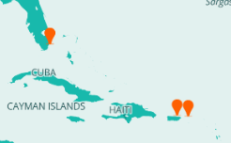

ITINERARIO
Día | Puerto | Llegada | Salida
1 | Miami, Estados Unidos | - | 16:00 p. m
2 | Navegación | - | -
3 | Navegación | - | -
4 | St. Thomas | 09:00 a. m. | 18:00 p. m
5 | San Juan | 07:00 a. m. | 15:00 p. m
6 | Navegación | - | -
7 | Celebration Key | 11:00 a. m. | 19:00 p. m
8 | Miami, Estados Unidos | 08:00 a. m. | -

DURACION: | 8 DÍAS – 7 NOCHES
PUERTO DE SALIDA: | Miami
FECHAS DE SALIDA: | 05 OCTUBRE 2025  02 NOVIEMBRE 2025
BARCOS: | Carnival Celebration

INCLUYE:
- 07 noches de alojamiento en la categoría de cabina seleccionada
- Comidas Ilimitadas entre las diarias principales y snacks con bebidas incluidas: Café, té, jugos
- Shows
- Actividades recreativas diarias
- Actividades deportivas
- Desembarco en los diferentes puertos descritos en el itinerario

NO INCLUYE:
- Alimentos o bebidas no especificados
- Billetes aéreos
- Bebidas alcohólicas, gaseosas, embotellados, enlatados
- Seguro de viaje
- Propinas
- Items no especificados en el programa

ITINERARIOS:

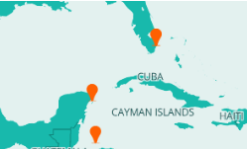

ITINERARIO
Día | Puerto | Llegada | Salida
1 | Miami, Estados Unidos | - | 16:00 p. m
2 | Celebration Key | 08:00 a. m. | 17:00 p. m
3 | Navegación | - | -
4 | Cozumel | 08:00 a. m. | 16:00 p. m
5 | Mahogany Bay | 08:00 a. m. | 17:00 p. m
6 | Navegación | - | -
7 | Navegación | - | -
8 | Miami, Estados Unidos | 08:00 a. m. | -

DURACION: | 8 DÍAS – 7 NOCHES
PUERTO DE SALIDA: | Miami
FECHAS DE SALIDA: | 09 NOVIEMBRE 2025  28 DICIEMBRE 2025
BARCOS: | Carnival Celebration

INCLUYE:
- 07 noches de alojamiento en la categoría de cabina seleccionada
- Comidas Ilimitadas entre las diarias principales y snacks con bebidas incluidas: Café, té, jugos
- Shows
- Actividades recreativas diarias
- Actividades deportivas
- Desembarco en los diferentes puertos descritos en el itinerario

NO INCLUYE:
- Alimentos o bebidas no especificados
- Billetes aéreos
- Bebidas alcohólicas, gaseosas, embotellados, enlatados
- Seguro de viaje
- Propinas
- Items no especificados en el programa

ITINERARIOS:

ITINERARIO
Día | Puerto | Llegada | Salida
1 | Miami, Estados Unidos | - | 16:00 p. m
2 | Celebration Key | 11:00 a. m. | 19:00 p. m
3 | Navegación | - | -
4 | San Juan | 13:00 a. m. | 21:00 p. m
5 | St. Thomas | 07:00 a. m. | 16:00 p. m
6 | Navegación | - | -
7 | Navegación | - | -
8 | Miami, Estados Unidos | 08:00 a. m. | -

DURACION: | 8 DÍAS – 7 NOCHES
PUERTO DE SALIDA: | Miami
FECHAS DE SALIDA: | 23 NOVIEMBRE 2025  21 DICIEMBRE 2025
BARCOS: | Carnival Celebration

INCLUYE:
- 07 noches de alojamiento en la categoría de cabina seleccionada
- Comidas Ilimitadas entre las diarias principales y snacks con bebidas incluidas: Café, té, jugos
- Shows
- Actividades recreativas diarias
- Actividades deportivas
- Desembarco en los diferentes puertos descritos en el itinerario

NO INCLUYE:
- Alimentos o bebidas no especificados
- Billetes aéreos
- Bebidas alcohólicas, gaseosas, embotellados, enlatados
- Seguro de viaje
- Propinas
- Items no especificados en el programa

ITINERARIOS:

ITINERARIO
Día | Puerto | Llegada | Salida
1 | Miami, Estados Unidos | - | 16:00 p. m
2 | Celebration Key | 08:00 a. m. | 17:00 p. m
3 | Nassau, Bahamas | 08:00 a. m. | 17:00 p. m
4 | Navegación | - | -
5 | Amber Cove | 08:00 a. m. | 17:00 p. m
6 | Grand Turk | 08:00 a. m. | 17:00 p. m
7 | Navegación | - | -
8 | Miami, Estados Unidos | 08:00 a. m. | -

DURACION: | 8 DÍAS – 7 NOCHES
PUERTO DE SALIDA: | Miami
FECHAS DE SALIDA: | 11 MAYO 2025  08 JUNIO 2025  06 JULIO 2025
BARCOS: | Carnival Magic

INCLUYE:
- 07 noches de alojamiento en la categoría de cabina seleccionada
- Comidas Ilimitadas entre las diarias principales y snacks con bebidas incluidas: Café, té, jugos
- Shows
- Actividades recreativas diarias
- Actividades deportivas
- Desembarco en los diferentes puertos descritos en el itinerario

NO INCLUYE:
- Alimentos o bebidas no especificados
- Billetes aéreos
- Bebidas alcohólicas, gaseosas, embotellados, enlatados
- Seguro de viaje
- Propinas
- Items no especificados en el programa

ITINERARIOS:

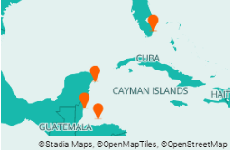

ITINERARIO
Día | Puerto | Llegada | Salida
1 | Miami, Estados Unidos | - | 17:30 p. m
2 | Navegación | - | -
3 | Navegación | - | -
4 | Mahogany Bay | 08:00 a. m. | 17:00 p. m
5 | Belize | 08:00 a. m. | 17:00 p. m
6 | Cozumel | 08:00 a. m. | 16:00 p. m
7 | Navegación | - | -
8 | Miami, Estados Unidos | 08:00 a. m. | -

DURACION: | 8 DÍAS – 7 NOCHES
PUERTO DE SALIDA: | Miami
FECHAS DE SALIDA: | 30 NOVIEMBRE 2025
BARCOS: | Carnival Celebration

INCLUYE:
- 07 noches de alojamiento en la categoría de cabina seleccionada
- Comidas Ilimitadas entre las diarias principales y snacks con bebidas incluidas: Café, té, jugos
- Shows
- Actividades recreativas diarias
- Actividades deportivas
- Desembarco en los diferentes puertos descritos en el itinerario

NO INCLUYE:
- Alimentos o bebidas no especificados
- Billetes aéreos
- Bebidas alcohólicas, gaseosas, embotellados, enlatados
- Seguro de viaje
- Propinas
- Items no especificados en el programa

ITINERARIOS:

ITINERARIO
Día | Puerto | Llegada | Salida
1 | Miami, Estados Unidos | - | 16:00 p. m
2 | Celebration Key | 08:00 a. m. | 17:00 p. m
3 | Navegación | - | -
4 | Navegación | - | -
5 | Mahogany Bay | 08:00 a. m. | 17:00 p. m
6 | Cozumel | 09:00 a. m. | 17:00 p. m
7 | Navegación | - | -
8 | Miami, Estados Unidos | 08:00 a. m. | -

DURACION: | 8 DÍAS – 7 NOCHES
PUERTO DE SALIDA: | Miami
FECHAS DE SALIDA: | 18 MAYO 2025
BARCOS: | Carnival Magic

INCLUYE:
- 07 noches de alojamiento en la categoría de cabina seleccionada
- Comidas Ilimitadas entre las diarias principales y snacks con bebidas incluidas: Café, té, jugos
- Shows
- Actividades recreativas diarias
- Actividades deportivas
- Desembarco en los diferentes puertos descritos en el itinerario

NO INCLUYE:
- Alimentos o bebidas no especificados
- Billetes aéreos
- Bebidas alcohólicas, gaseosas, embotellados, enlatados
- Seguro de viaje
- Propinas
- Items no especificados en el programa

ITINERARIOS:

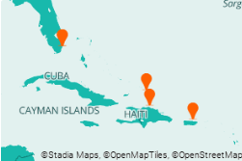

ITINERARIO
Día | Puerto | Llegada | Salida
1 | Miami, Estados Unidos | - | 15:30 p. m
2 | Navegación | - | -
3 | San Juan | 08:00 a. m. | 16:00 p. m
5 | Amber Cove | 09:00 a. m. | 17:00 p. m
6 | Grand Turk | 08:00 a. m. | 16:00 p. m
7 | Navegación | - | -
8 | Miami, Estados Unidos | 08:00 a. m. | -

DURACION: | 8 DÍAS – 7 NOCHES
PUERTO DE SALIDA: | Miami
FECHAS DE SALIDA: | 15 JUNIO 2025  13 JULIO 2025  10 AGOSTO 2025  07 SEPTIEMBRE 2025
BARCOS: | Carnival Magic

INCLUYE:
- 07 noches de alojamiento en la categoría de cabina seleccionada
- Comidas Ilimitadas entre las diarias principales y snacks con bebidas incluidas: Café, té, jugos
- Shows
- Actividades recreativas diarias
- Actividades deportivas
- Desembarco en los diferentes puertos descritos en el itinerario

NO INCLUYE:
- Alimentos o bebidas no especificados
- Billetes aéreos
- Bebidas alcohólicas, gaseosas, embotellados, enlatados
- Seguro de viaje
- Propinas
- Items no especificados en el programa

ITINERARIOS:

ITINERARIO
Día | Puerto | Llegada | Salida
1 | Miami, Estados Unidos | - | 15:30 p. m
2 | Navegación | - | -
3 | Navegación | - | -
4 | San Juan | 08:00 a. m. | 16:00 p. m
5 | Amber Cove | 09:00 a. m. | 17:00 p. m
6 | Grand Turk | 08:00 a. m. | 16:00 p. m
7 | Navegación | - | -
8 | Miami, Estados Unidos | 08:00 a. m. | -

DURACION: | 8 DÍAS – 7 NOCHES
PUERTO DE SALIDA: | Miami
FECHAS DE SALIDA: | 03 AGOSTO 2025
BARCOS: | Carnival Magic

INCLUYE:
- 07 noches de alojamiento en la categoría de cabina seleccionada
- Comidas Ilimitadas entre las diarias principales y snacks con bebidas incluidas: Café, té, jugos
- Shows
- Actividades recreativas diarias
- Actividades deportivas
- Desembarco en los diferentes puertos descritos en el itinerario

NO INCLUYE:
- Alimentos o bebidas no especificados
- Billetes aéreos
- Bebidas alcohólicas, gaseosas, embotellados, enlatados
- Seguro de viaje
- Propinas
- Items no especificados en el programa

ITINERARIOS:

ITINERARIO
Día | Puerto | Llegada | Salida
1 | Miami, Estados Unidos | - | 15:30 p. m
2 | Navegación | - | -
3 | Cozumel | 08:00 a. m. | 16:00 p. m
4 | Mahogany Bay | 08:00 a. m. | 17:00 p. m
5 | Navegación | - | -
6 | Navegación | - | -
7 | Celebration Key | 08:00 a. m. | 17:00 p. m
8 | Miami, Estados Unidos | 08:00 a. m. | -

DURACION: | 8 DÍAS – 7 NOCHES
PUERTO DE SALIDA: | Miami
FECHAS DE SALIDA: | 31 AGOSTO 2025
BARCOS: | Carnival Magic

INCLUYE:
- 07 noches de alojamiento en la categoría de cabina seleccionada
- Comidas Ilimitadas entre las diarias principales y snacks con bebidas incluidas: Café, té, jugos
- Shows
- Actividades recreativas diarias
- Actividades deportivas
- Desembarco en los diferentes puertos descritos en el itinerario

NO INCLUYE:
- Alimentos o bebidas no especificados
- Billetes aéreos
- Bebidas alcohólicas, gaseosas, embotellados, enlatados
- Seguro de viaje
- Propinas
- Items no especificados en el programa

ITINERARIOS:

ITINERARIO
Día | Puerto | Llegada | Salida
1 | Miami, Estados Unidos | - | 15:30 p. m
2 | Navegación | - | -
3 | Cozumel | 08:00 a. m. | 16:00 p. m
4 | Belize | 08:00 a. m. | 17:00 p. m
5 | Mahogany Bay | 08:00 a. m. | 17:00 p. m
6 | Navegación | - | -
7 | Navegación | - | -
8 | Miami, Estados Unidos | 08:00 a. m. | -

DURACION: | 9 DÍAS – 8 NOCHES
PUERTO DE SALIDA: | Miami
FECHAS DE SALIDA: | 25 ENERO 2025  22 MARZO 2025  19 ABRIL 2025  21 NOVIEMBRE 2025  27 DICIEMBRE 2025
BARCOS: | Carnival Magic

INCLUYE:
- 08 noches de alojamiento en la categoría de cabina seleccionada
- Comidas Ilimitadas entre las diarias principales y snacks con bebidas incluidas: Café, té, jugos
- Shows
- Actividades recreativas diarias
- Actividades deportivas
- Desembarco en los diferentes puertos descritos en el itinerario

NO INCLUYE:
- Alimentos o bebidas no especificados
- Billetes aéreos
- Bebidas alcohólicas, gaseosas, embotellados, enlatados
- Seguro de viaje
- Propinas
- Items no especificados en el programa

ITINERARIOS:

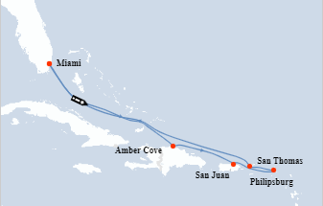

ITINERARIO
Día | Puerto | Llegada | Salida
1 | Miami, Estados Unidos | - | 17:30 p. m
2 | Navegación | - | -
3 | Amber Cove | 08:30 a. m. | 17:30 p. m
4 | San Juan | 10:00 a. m. | 18:00 p. m
5 | St. Maarten | 09:00 a. m. | 18:00 p. m
6 | St. Thomas | 07:00 a. m. | 16:00 p. m
7 | Navegación | - | -
8 | Navegación | - | -
9 | Miami, Estados Unidos | 08:00 a. m. | -

DURACION: | 9 DÍAS – 8 NOCHES
PUERTO DE SALIDA: | Miami
FECHAS DE SALIDA: | 08 FEBRERO 2025  08 MARZO 2025
BARCOS: | Carnival Magic

INCLUYE:
- 08 noches de alojamiento en la categoría de cabina seleccionada
- Comidas Ilimitadas entre las diarias principales y snacks con bebidas incluidas: Café, té, jugos
- Shows
- Actividades recreativas diarias
- Actividades deportivas
- Desembarco en los diferentes puertos descritos en el itinerario

NO INCLUYE:
- Alimentos o bebidas no especificados
- Billetes aéreos
- Bebidas alcohólicas, gaseosas, embotellados, enlatados
- Seguro de viaje
- Propinas
- Items no especificados en el programa

ITINERARIOS:

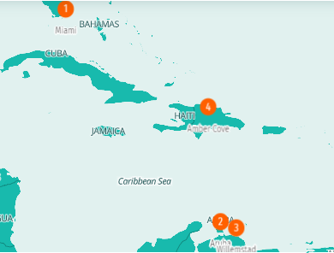

ITINERARIO
Día | Puerto | Llegada | Salida
1 | Miami, Estados Unidos | - | 17:30 p. m
2 | Navegación | - | -
3 | Navegación | - | -
4 | Aruba | 09:00 a. m. | 22:00 p. m
5 | Curacao | 08:00 a. m. | 17:00 p. m
6 | Navegación | - | -
7 | Amber Cove | 08:00 a. m. | 16:00 p. m
8 | Navegación | - | -
9 | Miami, Estados Unidos | 08:00 a. m. | -

DURACION: | 9 DÍAS – 8 NOCHES
PUERTO DE SALIDA: | Miami
FECHAS DE SALIDA: | 05 ABRIL 2025
BARCOS: | Carnival Magic

INCLUYE:
- 08 noches de alojamiento en la categoría de cabina seleccionada
- Comidas Ilimitadas entre las diarias principales y snacks con bebidas incluidas: Café, té, jugos
- Shows
- Actividades recreativas diarias
- Actividades deportivas
- Desembarco en los diferentes puertos descritos en el itinerario

NO INCLUYE:
- Alimentos o bebidas no especificados
- Billetes aéreos
- Bebidas alcohólicas, gaseosas, embotellados, enlatados
- Seguro de viaje
- Propinas
- Items no especificados en el programa

ITINERARIOS:

ITINERARIO
Día | Puerto | Llegada | Salida
1 | Miami, Estados Unidos | - | 17:30 p. m
2 | Navegación | - | -
3 | Navegación | - | -
4 | Aruba | 09:00 a. m. | 22:00 p. m
5 | Curacao | 08:00 a. m. | 15:00 p. m
6 | La Romana | 11:30 a. m. | 18:00 p. m
7 | Amber Cove | 09:00 a. m. | 17:00 p. m
8 | Navegación | - | -
9 | Miami, Estados Unidos | 08:00 a. m. | -

DURACION: | 9 DÍAS – 8 NOCHES
PUERTO DE SALIDA: | Miami
FECHAS DE SALIDA: | 03 MAYO 2025  20 SEPTIEMBRE 2025
BARCOS: | Carnival Magic

INCLUYE:
- 08 noches de alojamiento en la categoría de cabina seleccionada
- Comidas Ilimitadas entre las diarias principales y snacks con bebidas incluidas: Café, té, jugos
- Shows
- Actividades recreativas diarias
- Actividades deportivas
- Desembarco en los diferentes puertos descritos en el itinerario

NO INCLUYE:
- Alimentos o bebidas no especificados
- Billetes aéreos
- Bebidas alcohólicas, gaseosas, embotellados, enlatados
- Seguro de viaje
- Propinas
- Items no especificados en el programa

ITINERARIOS:

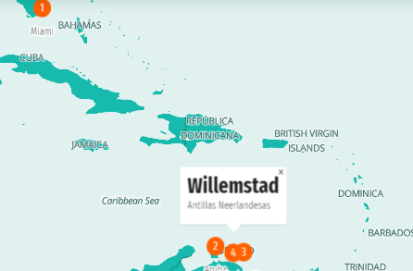

ITINERARIO
Día | Puerto | Llegada | Salida
1 | Miami, Estados Unidos | - | 16:00 p. m
2 | Navegación | - | -
3 | Navegación | - | -
4 | Aruba | 09:00 a. m. | 22:00 p. m
5 | Bonaire | 09:00 a. m. | 22:00 p. m
6 | Curacao | 08:00 a. m. | 17:00 p. m
7 | Navegación | - | -
8 | Navegación | - | -
9 | Miami, Estados Unidos | 08:00 a. m. | -

DURACION: | 9 DÍAS – 8 NOCHES
PUERTO DE SALIDA: | Miami
FECHAS DE SALIDA: | 31 MAYO 2025
BARCOS: | Carnival Magic

INCLUYE:
- 08 noches de alojamiento en la categoría de cabina seleccionada
- Comidas Ilimitadas entre las diarias principales y snacks con bebidas incluidas: Café, té, jugos
- Shows
- Actividades recreativas diarias
- Actividades deportivas
- Desembarco en los diferentes puertos descritos en el itinerario

NO INCLUYE:
- Alimentos o bebidas no especificados
- Billetes aéreos
- Bebidas alcohólicas, gaseosas, embotellados, enlatados
- Seguro de viaje
- Propinas
- Items no especificados en el programa

ITINERARIOS:

ITINERARIO
Día | Puerto | Llegada | Salida
1 | Miami, Estados Unidos | - | 15:30 p. m
2 | Half Moon Cay | 09:30 a. m. | 17:30 p. m
3 | Navegación | - | -
4 | St. Thomas | 11:00 a. m. | 19:00 p. m
5 | St. Maarten | 08:00 a. m. | 17:00 p. m
6 | San Juan | 08:00 a. m. | 16:00 p. m
7 | Navegación | - | -
8 | Navegación | - | -
9 | Miami, Estados Unidos | 08:00 a. m. | -

DURACION: | 9 DÍAS – 8 NOCHES
PUERTO DE SALIDA: | Miami
FECHAS DE SALIDA: | 28 JUNIO 2025  26 JULIO 2025  23 AGOSTO 2025  28 SEPTIEMBRE 2025  29 NOVIEMBRE 2025  19 DICIEMBRE 2025
BARCOS: | Carnival Magic

INCLUYE:
- 08 noches de alojamiento en la categoría de cabina seleccionada
- Comidas Ilimitadas entre las diarias principales y snacks con bebidas incluidas: Café, té, jugos
- Shows
- Actividades recreativas diarias
- Actividades deportivas
- Desembarco en los diferentes puertos descritos en el itinerario

NO INCLUYE:
- Alimentos o bebidas no especificados
- Billetes aéreos
- Bebidas alcohólicas, gaseosas, embotellados, enlatados
- Seguro de viaje
- Propinas
- Items no especificados en el programa

ITINERARIOS:

ITINERARIO
Día | Puerto | Llegada | Salida
1 | Miami, Estados Unidos | - | 15:30 p. m
2 | Half Moon Cay | 09:30 a. m. | 17:30 p. m
3 | Navegación | - | -
4 | San Juan | 10:00 a. m. | 18:00 p. m
5 | St. Maarten | 09:00 a. m. | 18:00 p. m
6 | St. Thomas | 07:00 a. m. | 16:00 p. m
7 | Navegación | - | -
8 | Navegación | - | -
9 | Miami, Estados Unidos | 08:00 a. m. | -

DURACION: | 9 DÍAS – 8 NOCHES
PUERTO DE SALIDA: | Miami
FECHAS DE SALIDA: | 04 ENERO 2025  01 FEBRERO 2025  01 MARZO 2025  15 MARZO 2025  29 MARZO 2025  26 ABRIL 2025  10 MAYO 2025  24 MAYO 2025  07 JUNIO 2025  21 JUNIO 2025  05 JULIO 2025  19 JULIO 2025  02 AGOSTO 2025  16 AGOSTO 2025  30 AGOSTO 2025  13 SEPTIEMBRE 2025  27 SEPTIEMBRE 2025  11 OCTUBRE 2025  25 OCTUBRE 2025  08 NOVIEMBRE 2025  22 NOVIEMBRE 2025  06 DICIEMBRE 2025  20 DICIEMBRE 2025
BARCOS: | Carnival Horizon
INCLUYE:
- 08 noches de alojamiento en la categoría de cabina seleccionada
- Comidas Ilimitadas entre las diarias principales y snacks con bebidas incluidas: Café, té, jugos
- Shows
- Actividades recreativas diarias
- Actividades deportivas
- Desembarco en los diferentes puertos descritos en el itinerario
NO INCLUYE:
- Alimentos o bebidas no especificados
- Billetes aéreos
- Bebidas alcohólicas, gaseosas, embotellados, enlatados
- Seguro de viaje
- Propinas
- Items no especificados en el programa
ITINERARIOS:

ITINERARIO
Día | Puerto | Llegada | Salida
1 | Miami, Estados Unidos | - | 16:00 p. m
2 | Navegación | - | -
3 | Navegación | - | -
4 | Aruba | 08:00 a. m. | 22:00 p. m
5 | Bonaire | 08:00 a. m. | 22:00 p. m
6 | Curacao | 08:00 a. m. | 17:00 p. m
7 | Navegación | - | -
8 | Navegación | - | -
9 | Miami, Estados Unidos | 08:00 a. m. | -

DURACION: | 9 DÍAS – 8 NOCHES
PUERTO DE SALIDA: | Miami
FECHAS DE SALIDA: | 12 ABRIL 2025
BARCOS: | Carnival Horizon

INCLUYE:
- 08 noches de alojamiento en la categoría de cabina seleccionada
- Comidas Ilimitadas entre las diarias principales y snacks con bebidas incluidas: Café, té, jugos
- Shows
- Actividades recreativas diarias
- Actividades deportivas
- Desembarco en los diferentes puertos descritos en el itinerario

NO INCLUYE:
- Alimentos o bebidas no especificados
- Billetes aéreos
- Bebidas alcohólicas, gaseosas, embotellados, enlatados
- Seguro de viaje
- Propinas
- Items no especificados en el programa

ITINERARIOS:

ITINERARIO
Día | Puerto | Llegada | Salida
1 | Miami, Estados Unidos | - | 16:00 p. m
2 | Navegación | - | -
3 | Navegación | - | -
4 | Aruba | 09:00 a. m. | 22:00 p. m
5 | Bonaire | 07:00 a. m. | 15:00 p. m
6 | La Romana | 11:30 a. m. | 18:00 p. m
7 | Amber Cove | 09:00 a. m. | 17:00 p. m
8 | Navegación | - | -
9 | Miami, Estados Unidos | 08:00 a. m. | -

DURACION: | 9 DÍAS – 8 NOCHES
PUERTO DE SALIDA: | Miami
FECHAS DE SALIDA: | 17 MAYO 2025
BARCOS: | Carnival Horizon

INCLUYE:
- 08 noches de alojamiento en la categoría de cabina seleccionada
- Comidas Ilimitadas entre las diarias principales y snacks con bebidas incluidas: Café, té, jugos
- Shows
- Actividades recreativas diarias
- Actividades deportivas
- Desembarco en los diferentes puertos descritos en el itinerario

NO INCLUYE:
- Alimentos o bebidas no especificados
- Billetes aéreos
- Bebidas alcohólicas, gaseosas, embotellados, enlatados
- Seguro de viaje
- Propinas
- Items no especificados en el programa

ITINERARIOS:

ITINERARIO
Día | Puerto | Llegada | Salida
1 | Miami, Estados Unidos | - | 16:00 p. m
2 | Navegación | - | -
3 | Navegación | - | -
4 | Bonaire | 08:00 a. m. | 22:00 p. m
5 | Aruba | 08:00 a. m. | 22:00 p. m
6 | Curacao | 08:00 a. m. | 17:00 p. m
7 | Navegación | - | -
8 | Navegación | - | -
9 | Miami, Estados Unidos | 08:00 a. m. | -

DURACION: | 9 DÍAS – 8 NOCHES
PUERTO DE SALIDA: | Miami
FECHAS DE SALIDA: | 28 DICIEMBRE 2025
BARCOS: | Carnival Horizon

INCLUYE:
- 08 noches de alojamiento en la categoría de cabina seleccionada
- Comidas Ilimitadas entre las diarias principales y snacks con bebidas incluidas: Café, té, jugos
- Shows
- Actividades recreativas diarias
- Actividades deportivas
- Desembarco en los diferentes puertos descritos en el itinerario

NO INCLUYE:
- Alimentos o bebidas no especificados
- Billetes aéreos
- Bebidas alcohólicas, gaseosas, embotellados, enlatados
- Seguro de viaje
- Propinas
- Items no especificados en el programa

ITINERARIOS:

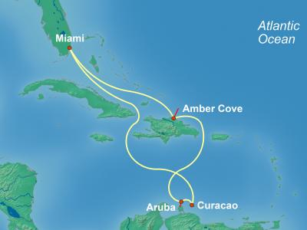

ITINERARIO
Día | Puerto | Llegada | Salida
1 | Miami, Estados Unidos | - | 16:00 p. m
2 | Navegación | - | -
3 | Amber Cove | 08:00 a. m. | 17:00 p. m
4 | Navegación | - | -
5 | Aruba | 09:00 a. m. | 22:00 p. m
6 | Curacao | 08:00 a. m. | 17:00 p. m
7 | Navegación | - | -
8 | Navegación | - | -
9 | Miami, Estados Unidos | 08:00 a. m. | -

DURACION: | 9 DÍAS – 8 NOCHES
PUERTO DE SALIDA: | Miami
FECHAS DE SALIDA: | 14 JUNIO 2025  09 AGOSTO 2025
BARCOS: | Carnival Celebration

INCLUYE:
- 08 noches de alojamiento en la categoría de cabina seleccionada
- Comidas Ilimitadas entre las diarias principales y snacks con bebidas incluidas: Café, té, jugos
- Shows
- Actividades recreativas diarias
- Actividades deportivas
- Desembarco en los diferentes puertos descritos en el itinerario

NO INCLUYE:
- Alimentos o bebidas no especificados
- Billetes aéreos
- Bebidas alcohólicas, gaseosas, embotellados, enlatados
- Seguro de viaje
- Propinas
- Items no especificados en el programa

ITINERARIOS:

ITINERARIO
Día | Puerto | Llegada | Salida
1 | Miami, Estados Unidos | - | 16:00 p. m
2 | Navegación | - | -
3 | Navegación | - | -
4 | Bonaire | 08:00 a. m. | 22:00 p. m
5 | Aruba | 08:00 a. m. | 22:00 p. m
6 | Curacao | 08:00 a. m. | 17:00 p. m
7 | Navegación | - | -
8 | Navegación | - | -
9 | Miami, Estados Unidos | 08:00 a. m. | -

DURACION: | 9 DÍAS – 8 NOCHES
PUERTO DE SALIDA: | Miami
FECHAS DE SALIDA: | 12 JULIO 2025  06 SEPTIEMBRE 2025
BARCOS: | Carnival Celebration

INCLUYE:
- 08 noches de alojamiento en la categoría de cabina seleccionada
- Comidas Ilimitadas entre las diarias principales y snacks con bebidas incluidas: Café, té, jugos
- Shows
- Actividades recreativas diarias
- Actividades deportivas
- Desembarco en los diferentes puertos descritos en el itinerario

NO INCLUYE:
- Alimentos o bebidas no especificados
- Billetes aéreos
- Bebidas alcohólicas, gaseosas, embotellados, enlatados
- Seguro de viaje
- Propinas
- Items no especificados en el programa

ITINERARIOS:

ITINERARIO
Día | Puerto | Llegada | Salida
1 | Miami, Estados Unidos | - | 16:00 p. m
2 | Navegación | - | -
3 | Navegación | - | -
4 | Curacao | 09:00 a. m. | 18:00 p. m
5 | Bonaire | 08:00 a. m. | 18:00 p. m
6 | Aruba | 08:00 a. m. | 17:00 p. m
7 | Navegación | - | -
8 | Navegación | - | -
9 | Miami, Estados Unidos | 08:00 a. m. | -

NOTAS IMPORTANTES:
- No incluye Precios (sujetos a cambio y disponibilidad) de acuerdo al itinerario y fecha seleccionada.
- Las cabinas garantizadas no tienen n° de cabina hasta realizar el check in.
- Pago signature on file: Pago con tarjeta de crédito directo a la Naviera.

